**UNIVERSIDAD POLITÉCNICA SALESIANA**

**INGENIERÍA EN CIENCIAS DE LA COMPUTACIÓN**

**SISTEMAS DE INFORMACIÓN**

**INTEGRANTES:**

* Lasso Christian
* Moyón Karla
* Romo Ricardo
* Velasco Sebastián

**TEMA**: Defunciones fetales **GRUPO:** 1

**METODOLOGIA RUP**

**ENTREGABLES TERCERA FASE**

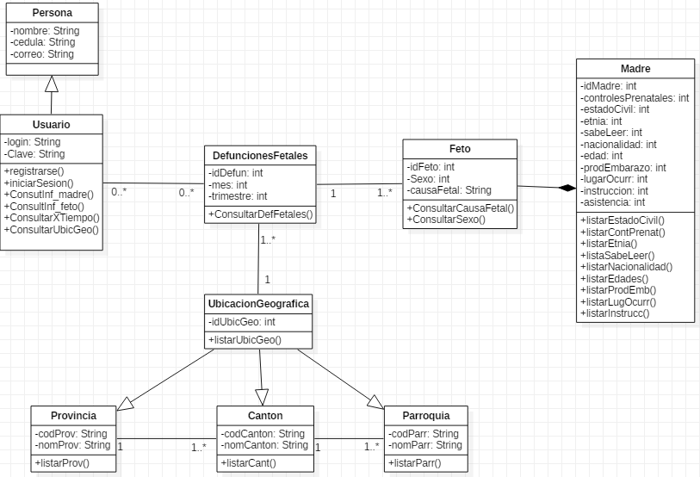**DIAGRAMA DE CLASES**

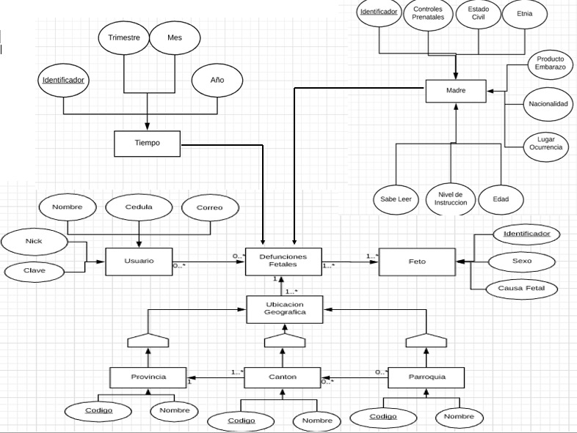**MODELO ENTIDAD- RELACIÓN**

**DIAGRAMA DE SECUENCIA**

* **Diagrama de secuencia. Requerimiento 1**

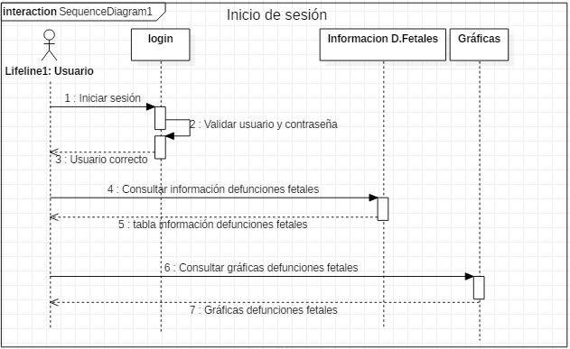

* **Diagrama de secuencia. Requerimiento 2**

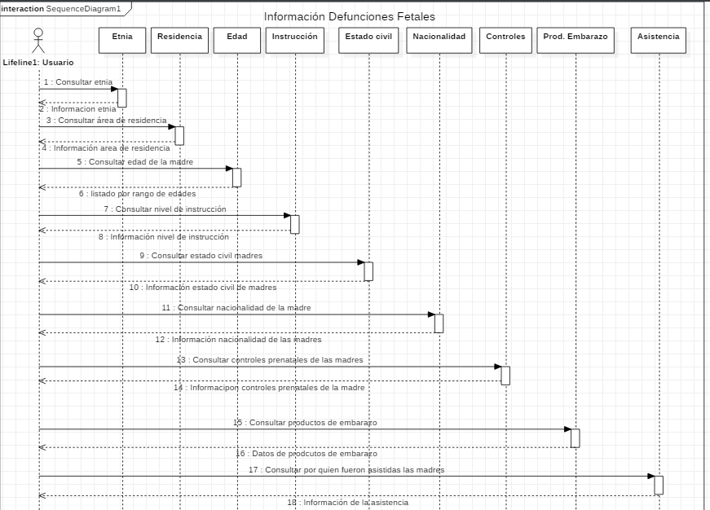

* **Diagrama de secuencia. Requerimiento 3**

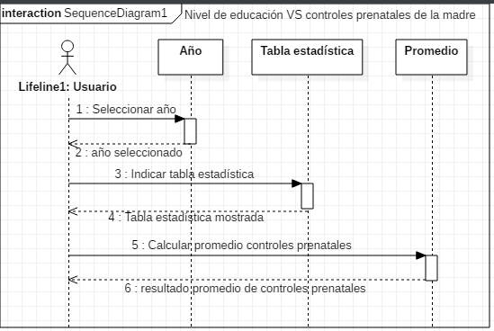

* **Diagrama de secuencia. Requerimiento 4**

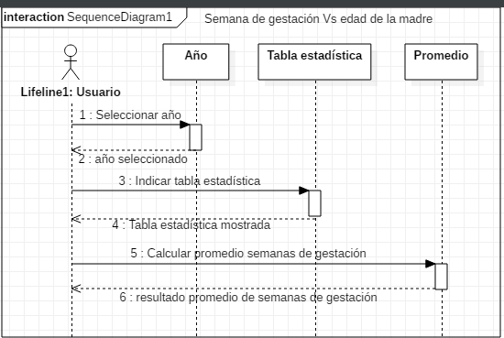

* **Diagrama de secuencia. Requerimiento 5**

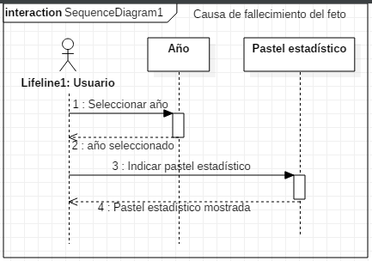

* **Diagrama de secuencia. Requerimiento 6**

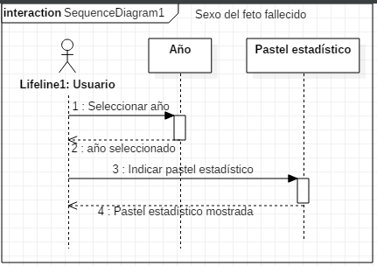

* **Diagrama de secuencia. Requerimiento 7**

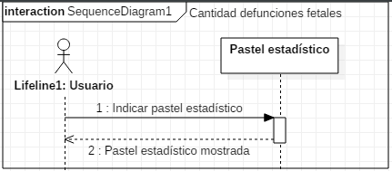

* **Diagrama de secuencia. Requerimiento 8**

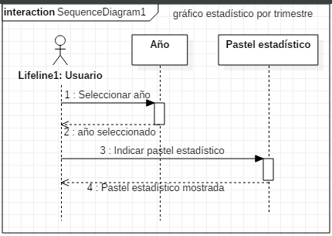

* **Diagrama de secuencia. Requerimiento 9**

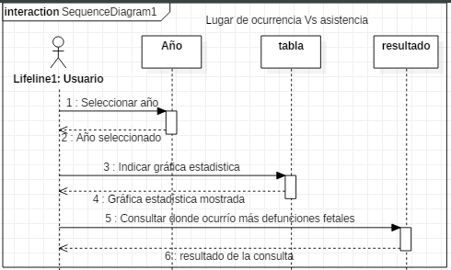

**DIAGRAMA DE ESTADO**

* 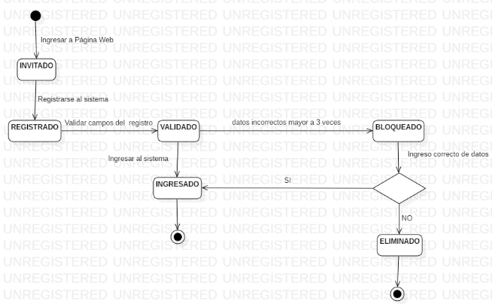Diagrama de estado usuario
* **Diagrama de estado información**

